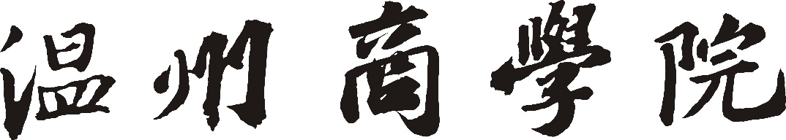



**实 验 报 告**

实验课程 Android应用程序开发

实验项目 实验1 熟悉Android开发环境

实验地点 2-721

指导教师 郑向阳

班 级

学生姓名

学 号

教师评分

日 期

实验1 熟悉Android开发环境

1. 实验目的
   1. 掌握环境变量的设置
   2. 熟悉SDK资源及Android集成开发环境
   3. 熟悉Android应用的开发步骤并编写第一个Android应用

二、准备

* 安装好ADT和SDK

三、实验内容

* 1. 复习Java语言

1. 安装JDK以后，需要设置的环境变量PATH和CLASSPATH的值分别是什么？

Path: %JAVA_HOME%\bin;%JAVA_HOME%\jre\bin;

CLASSPATH: .;%JAVA_HOME%\lib;%JAVA_HOME%\lib\tools.jar

1. 编写一段Java代码，输出自己的名字，代码如下：
2. public class Test{  
    public static void main(String args[]){  
    System.out.println("I am YJ.");  
     
    }  
     
   }
   1. 利用Eclipse构建Android开发环境
3. 开发环境的组成部分：
4. ①JDK 7 or JDK 8
5. 设置环境变量：JAVA_HOME、CLASSPATH
6. ②Eclipse 3.5 (Galileo) and 3.6 (Helios)
7. ③Android SDK
8. ④在Eclipse中安装ADT
9. ADT的英文全称是？

Android Development Tools

* 1. 安装AndroidStudio步骤：

下载EXE安装软件

启动安装

选择安装组件

选择安装目录

配置虚拟机内存大小

配置

配置导入

其它设置

* 1. AVD相关

1. 在AVD Manager中用截图的方式说明已有的AVD的参数

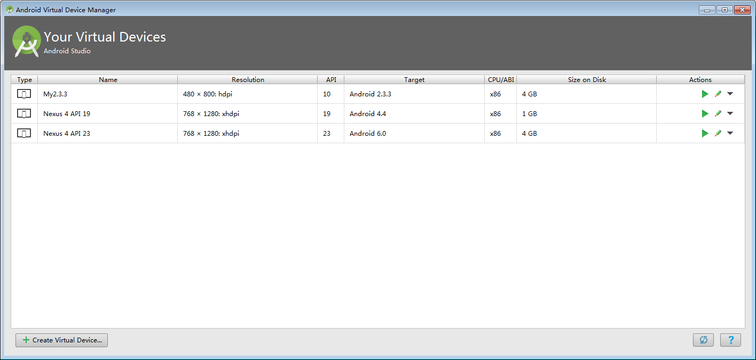

1. AVD的全称是?

Android Virtual Device

1. 新建一个AVD，并截图这个AVD，运行成功后截图：

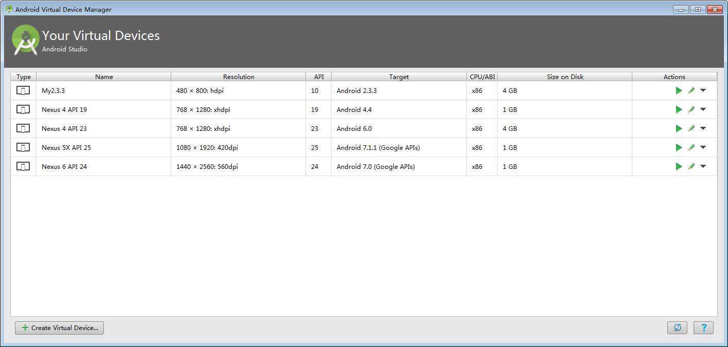

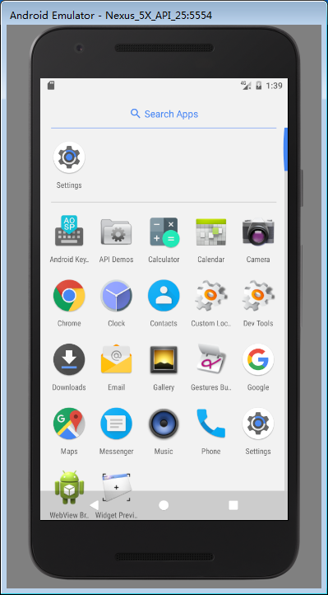

* 1. 使用DDMS

1. 在AVD的SD卡中创建一个目录，目录名为xyz，截图：

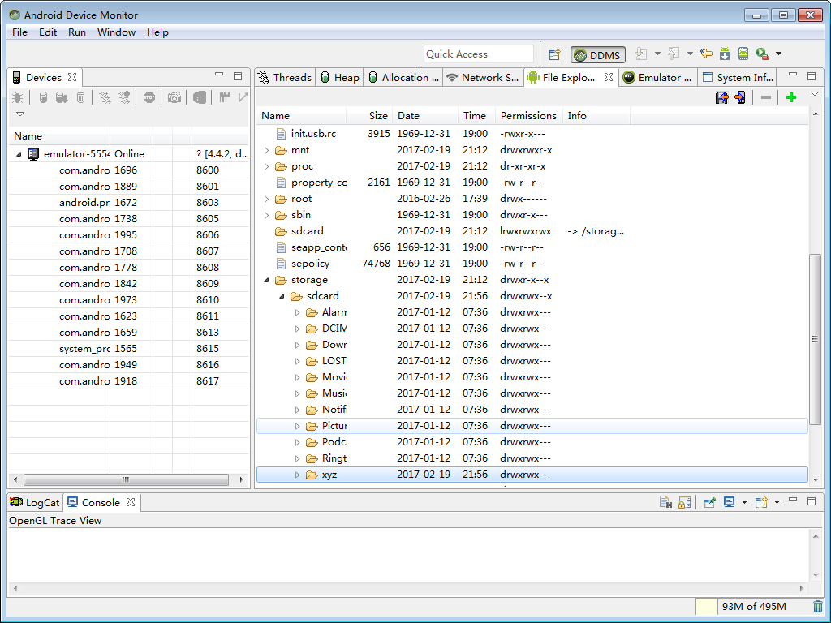

1. 在网络上下载一个mp3文件，并且把这个文件放置到目录xyz中，截图：

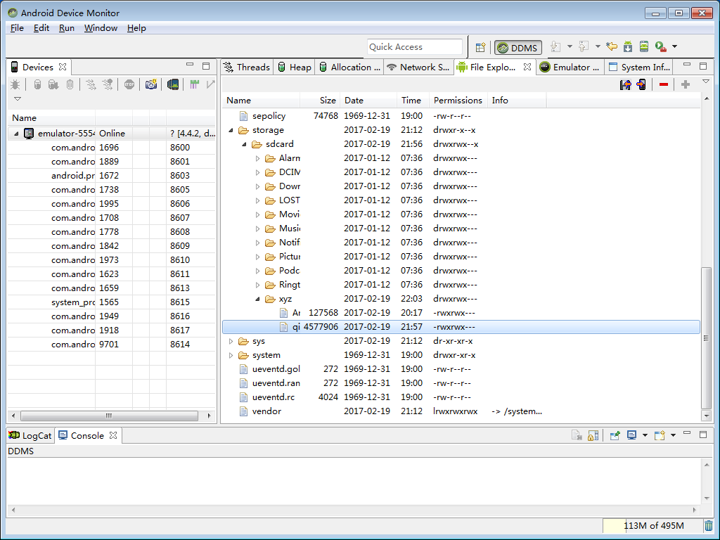

* 1. 编写第一个Android Application

1. 编写一个程序名为“myfirst”程序，进行编译和运行，要求在界面中输出“Hello World！”，请截图运行的应用程序：

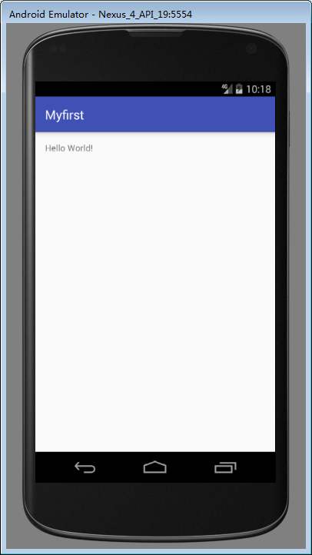

1. 把创建这个程序的步骤写下来：

Close project 再start new project

1. 说明一个android项目中的主要组成：
2. src包：保存的是应用程序的源代码，如[**Java**](http://lib.csdn.net/base/javase)文件和AIDL（[**Android**](http://lib.csdn.net/base/android)接口定义语言）文件等
4. gen包：包含由ADT生成的java文件，如R.java和AIDL文件创立的接口等
6. android.jar：文件包含了android项目需要使用的工具类，接口等。如果开发不同版本的android应用，该文件会自动替换
8. assets包：保存原始的资源文件，其中的文件会编译到.apk中，并且原文件会被保留下来，可以使用url来定位改文件夹的文件，然后使用AssetManager类以流的方式读取文件内容，通常用于保存文本，游戏数据等内容。

11. res包：用来保存资源文件，当改包中文件发生变化时，R文件会自动的修改
12. drawable子包通常用来保存图片资源
13. layout子包通常用来保存应用布局文件
14. values：通常用来保存使用的字符串
16. AndroidManifest.xml文件:需要标明Activity,Service等信息
17. 打开Android Device Monitor，在相应的AVD中找到这个进程并截图如下：

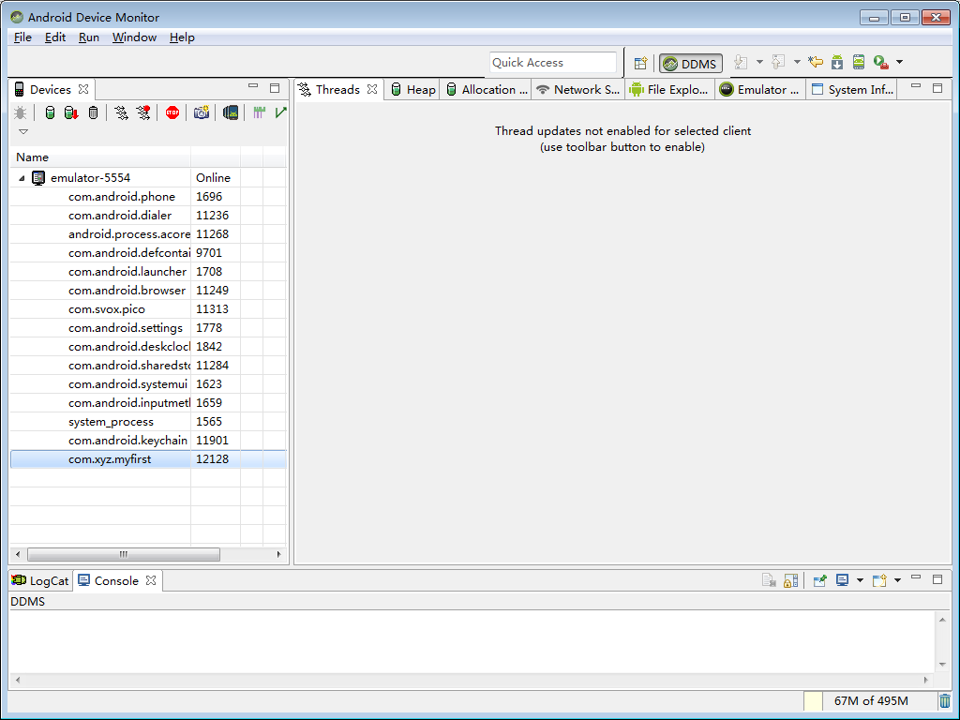

1. 修改“myfirst”程序使其输出“Hello ， My Friends！”，对修改部分截图：

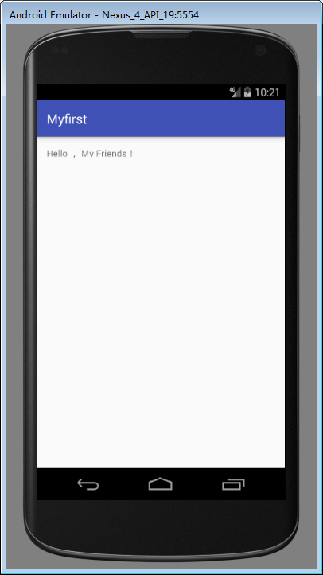

* 1. AndroidStudio中导入程序

1. 导入程序 Eclipse项目examples_03_01，并使之正确运行，请说明导入的步骤并对运行后的程序截图

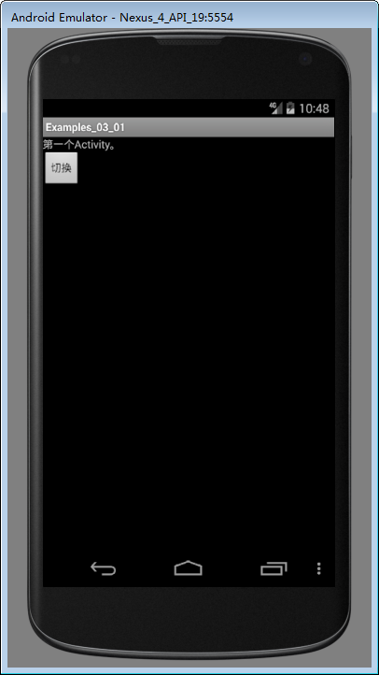

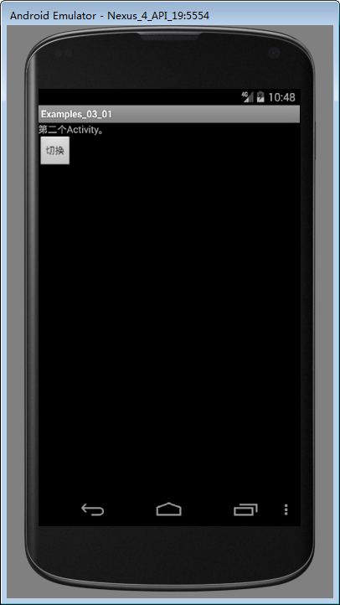

1. 导入程序 AndroidStudio项目examples_03_011，并使之正确运行，请说明导入的步骤并对运行后的程序截图

四、实验心得（50字）